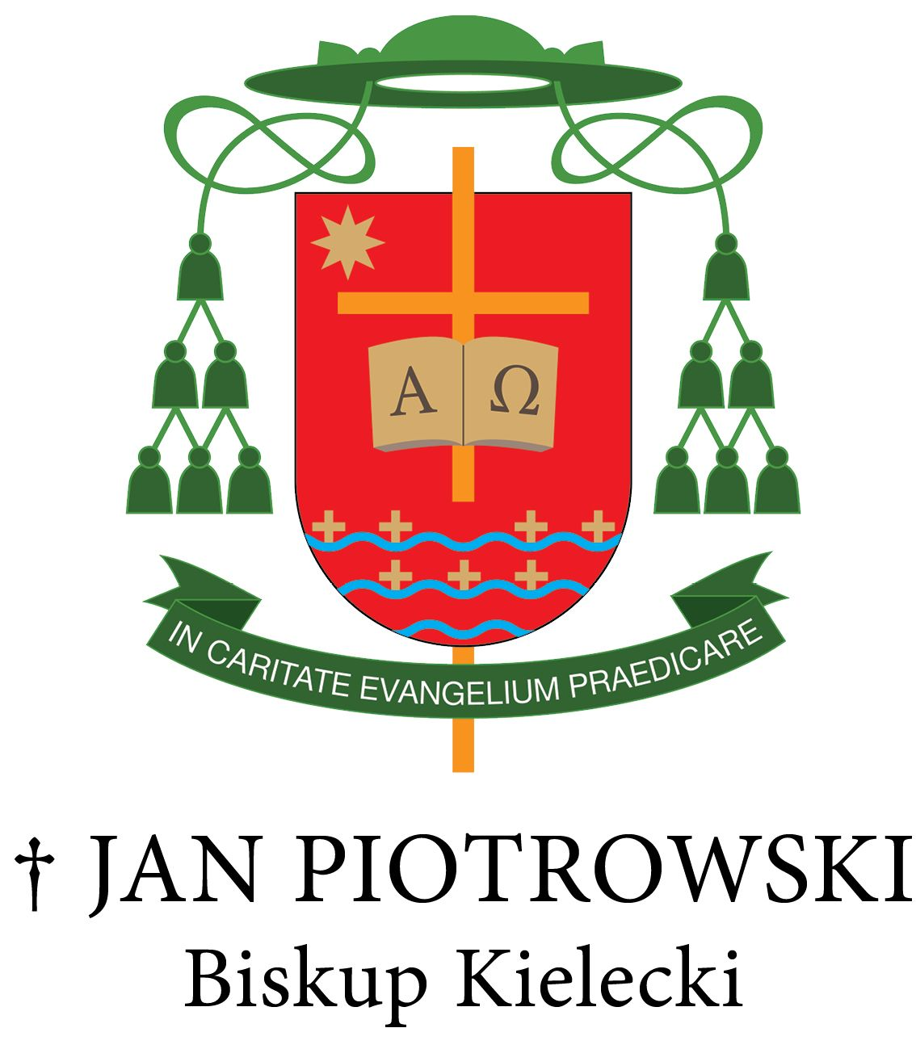
Kielce, dnia 28 maja 2020 r.

Nr OA - 71/20

Czcigodni Bracia w kapłaństwie!

Zbliża się Święto Jezusa Chrystusa, Najwyższego i Wiecznego Kapłana,
w które od wielu lat w naszej Diecezji przeżywamy Dzień Kapłański. W zaproszeniu na ten Dzień pisałem, abyśmy w tym roku świętowali go w formie uwzględniającej rygory pandemii.
Sytuacja pandemii jest jednak dynamiczna. Dlatego w związku z łagodzącymi konieczne ograniczenia, nowymi decyzjami rządowymi, które umożliwiają gromadzenie się w kościołach większej ilości uczestników, zapraszam Was wszystkich, Czcigodni Bracia w Kapłaństwie, do przeżywania Dnia Kapłańskiego,
w dniu 4 czerwca br., w Bazylice Katedralnej w Kielcach.

Wszystkich serdecznie zapraszam.

Wasz Biskup

+ Jan

_______________________________

PLAN DNIA KAPŁAŃSKIEGO

10.00 – Słowo wstępne Pasterza Diecezji
Godzina przedpołudniowa
Konferencja – Ks. dr Bogdan BARTOŁD, Proboszcz Archikatedry Warszawskiej
11.00 – Adoracja Najświętszego Sakramentu częściowo prowadzona
Możliwość spowiedzi
11.45 – Zakończenie adoracji
12.00 – EUCHARYSTIA pod przewodnictwem Biskupa Kieleckiego Jana
Piotrowskiego
Posiłek w WSD

